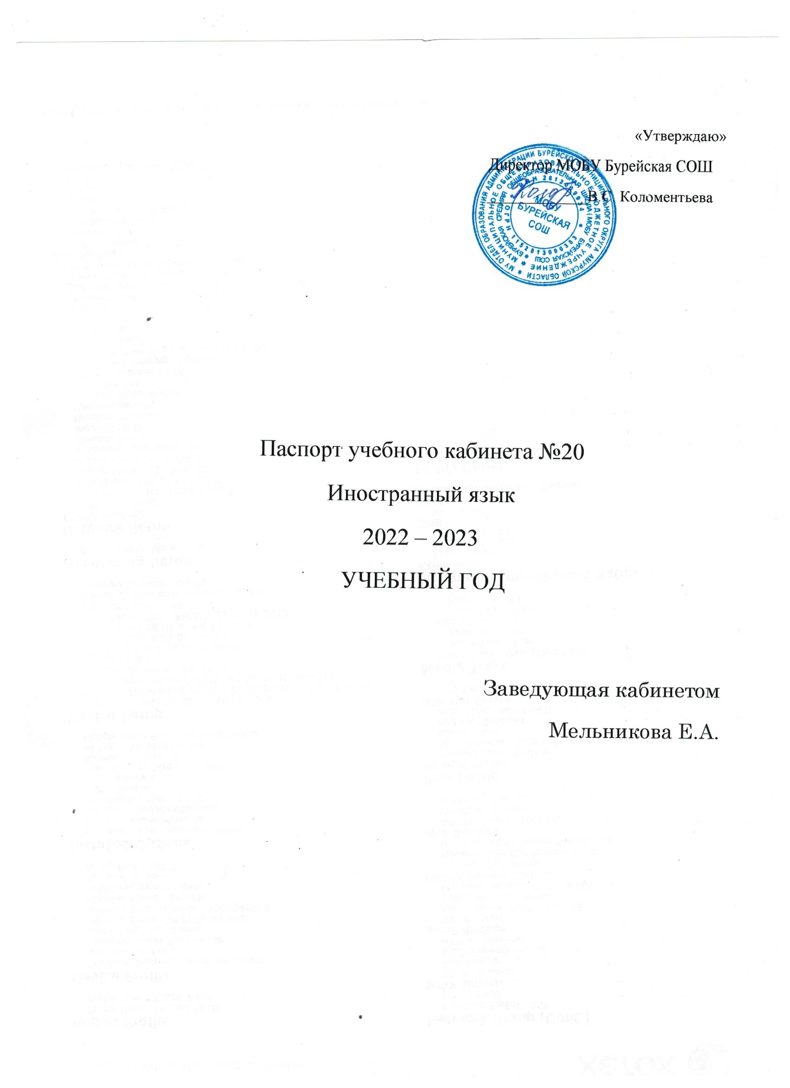

**ПАСПОРТ КАБИНЕТА ИНОСТРАННОГО ЯЗЫКА**

# на 2022/2023 учебный год

Фамилия, имя, отчество заведующей кабинетом: Мельникова Екатерина Алексеевна

Класс, ответственный за кабинет: - 5 а

Классы, для которых оборудован кабинет: 5-11

Площадь кабинета: 50 кв.м.

Число посадочных мест: 30

**Основное назначение кабинета иностранного языка**: - обеспечение высокого уровня преподавания предмета, который достигается современными формами проведения уроков и эффективным использованием материально-технической базы кабинета.

**Цель**: - создание современных условий для организации процесса обучения предметам лингвистического цикла в соответствии с требованиями образовательного стандарта, программы Министерства образования и науки Российской Федерации.

**Задачи**: - оснащение кабинета в соответствии с современными требованиями (требования перечней минимального оснащения кабинетов Министерства образования и науки РФ.

* совершенствование научно-методической, дидактической и материально-технической базы кабинета;
* обеспечение условий реализации базового уровня обучения учащихся 5-11-х классов;
* развитие творческих способностей обучающихся;

**Основное содержание деятельности кабинета иностранного языка:**

* совершенствование форм и методов преподавания предметов лингвистического цикла;
* освоение и введение в программу преподавания новых педагогических технологий;
* систематизация материалов по применению активных форм и методов преподавания иностранного языка в основной и средней школе;
* организация работы по накоплению и систематизации дидактического материала;
* применение информационных технологий на уроках иностранного языка,
* организация работы по созданию мультимедийных проектов.

**Нормативные документы, регламентирующие образовательную деятельность:** *Международного уровня*

* 1. Международная декларация прав человека.
  2. Конвенция о правах ребенка.

*Федерального уровня*

* 1. Конституция Российской Федерации.
  2. Федеральный закон РФ «Об образовании в Российской Федерации» №273-ФЗ, утвержден

29.12.2012 г.

* 1. Государственная программа Российской Федерации «Развитие образования на 2013-2020 годы».
  2. Типовое Положение об образовательном учреждении;
  3. Федеральный государственный образовательный стандарт, ФГОС НОО и ФГОС ООО

Национальный проект «Образование».

* 1. Национальная инициатива «Наша новая школа».
  2. План действий по модернизации образования на 2011-2015 годы, утвержденный распоряжением Правительства от 07.09.2010 г. № 1507-р
  3. Федеральная целевая программа развития образования на 2011-2015 г.г., утвержденная Постановлением правительства РФ от 07.02.2011 г. № 64 с изменениями на 02.08.2012 г.

Инструктивно-методические письма:

* + О введении федеральных государственных образовательных стандартов общего образования, Департамент общего образования Минобрнауки России от 19.04.2011 г. №03255
  + Об организации внеурочной деятельности при введении федерального государственного образовательного стандарта общего образования
  + (от 12.05.2011 № 03296);
  + Примерные основные образовательные программы начального и основного общего образования
  + Федеральный перечень учебников
  + Федеральные требования к оснащению образовательного процесса от 23.03.2012 г.
  + Рекомендации по оснащению общеобразовательных учреждений учебным и учебно-лабораторным оборудованием, необходимым для реализации Федерального государственного образовательного стандарта основного общего образования, организации проектной деятельности, моделирования и технического творчества обучающихся (приложение к письму Минобрнауки России от 24.11.2011 № МД1552/03).
  + **Нормативные документы, регламентирующие деятельность учителя:**

1. Должностная инструкция учителя высшей и первой категории;

2. Рабочие программы по предметам учебного плана.

3. Федеральный государственный образовательный стандарт, ФГОС НОО и ФГОС ООО

4. Тематическое планирование по предмету во всех классах, утверждѐнное администрацией школы на текущий учебный год;

5.Список учебников МОБУ Бурейской СОШ, используемых в учебном процессе в текущем учебном году. Составлен на основе федеральных перечней учебников, рекомендованных (допущенных) к использованию в образовательном процессе в образовательных учреждениях, реализующих образовательные программы общего образования и имеющих государственную аккредитацию.

6.Нормы оценки знаний учащихся по предметам учебного плана.

**Аналитико-прогностическая деятельность учителя в классе, который он ведѐт на момент проверки:**

*Документация учителя по диагностике учебно-воспитательного процесса:*

1. мониторинг умений и навыков учащихся;
2. мониторинг УУД;
3. мониторинг метапредметных результатов учащихся;

-мониторинг личностных достижений учащихся;

1. сводные информационные таблицы по диагностике учебно-воспитательного процесса;
2. аналитические материалы по итогам диагностики.

## План развития кабинета на 2022/2023 учебный год

|  |  |  |
| --- | --- | --- |
| **№**  **п/п** | **Вид работы** | **Сроки выполнения** |
| **1.**        **2**.      **3.** | **Обновление и пополнение кабинета новыми материалами:**   * обновление стендов * приобретение недостающих печатных пособий (учебных плакатов, таблиц, словарей)   **Проведение индивидуальных и дополнительных занятий с учащимися:**   * неуспевающие учащиеся -одаренные учащиеся   **Внеклассная работа:**   * проведение праздников * проведение предметной недели   **Методическая работа кабинета:**   * разработка тестового материала * разработка дидактического материала | **Сентябрь-май**    **Август-май**    **Сентябрь-май**    **Сентябрь-май** |

## ЗАНЯТОСТЬ КАБИНЕТА на 2022/2023учебный год

|  |  |  |  |  |  |  |
| --- | --- | --- | --- | --- | --- | --- |
|  | **Понедельник** | **Вторник** | **Среда** | **Четверг** | **Пятница** | **Суббота** |
| **1** | **5 кл час** | **-** | **9а** | **9а** | - | **9**  **консультация** |
| **2** | **10 а** | **-** | **6 а** | **8 а** | **-** |  |
| **3** | **8 а** | **-** | **7а** | **5а** | **-** |  |
| **4** | **5 а** | **-** | **9а** | **7а** | - |  |
| **5** | **5 а** | **7 н** | **5а** | **5 а** | **9 а** |  |
| **6** | **6 а** | **6 н** | **5а** | **6 а** | **9 а** |  |
| **7** | **7 а** | **8 н** | **10 а** | **9 а** | **10 а** |  |

# Оснащение кабинета

|  |  |  |  |  |  |
| --- | --- | --- | --- | --- | --- |
| №  п/п | Наименование учебного оборудования | Должно быть | Факти чески  имеет ся | в % | Планир уемые сроки  приобр етения |
| **1.Учебная литература** | | |  |  |  |
| 1. | **Программы** | 1. По английскому языку 5-11 кл. 2. По немецкому языку 6-8 кл. | +  + | 100%  100% |  |
| 2. | **Учебники** | 1. По английскому языку 5-11 кл.  2 По немецкому языку 6-8 кл. | +  + | 100%  100% |  |
| 3. | **Методические пособия для учителя** | УМК | + | 100% |  |
| 4. | **Тематическое планирование** | 5,6,7,8,10,11 классы | + | 100% |  |
| 5. | **Поурочное планирование** | 5,6,7,8,10,11 классы | + | 100% |  |
| 6. | **Тестовые задания** | 5, 6,7,8,10,11 классы | + | 100% |  |
|  | | |  |  |  |
| **3. Экранно-звуковые пособия** | | |  |  |  |
| 1 | **Компакт.диски CDROM** | 5-11 кл. | 6 | 100% |  |
| 2 | **Мультимедийные разработки** | 5-11 кл. | + | 100% |  |
| **4 Технические средства обучения** | | |  |  |  |
| 1 | **Компьютер** | 1 | + | 100% |  |
| 2 | **мультимедийное оборудование** | 1 | + | 100% |  |
| 3 | **колонки** | 2 | + | 100% |  |
| **5. Учебно-практическое оборудование** | | |  |  |  |
| 1 | Классная доска | 1 | + | 100% |  |
| 2 | Шкафы книжные | 4 | + | 100% |  |
| 3 | Стол учительский | 1 | + | 100% |  |
| 3 | Стул учительский | 1 | + | 100% |  |
| 4 | Ученические столы двуместные с комплектом стульев | 15 | + | 100% |  |
| 5 | Стенды | 9 | + | 100% |  |
| 6 | Жалюзи оконные | 3 | + | 100% |  |

**1. Учебная литература:**

1. **Программно-методическое обеспечение**

|  |  |  |
| --- | --- | --- |
| **№** | **Название (автор, издательство, год издания)** | **Кол-во экз.** |
| 1 | Федеральный государственный образовательный стандарт основного общего образования, утвержденным Приказом Минобрнауки РФ от 17 декабря 2010 г. № 1897 (в ред. Приказа Минобрнауки России от 21.03.2014 Ж» 215) | 1 |
| 2 | Государственный образовательный стандарт. Стандарт основного общего образования по обществознанию. Стандарт среднего (полного) общего образования по иностранному языку (базовый уровень). | 1 |
| 3 | Примерной программы к УМК О.В. Афанасьевой, И.В.Михеевой «Новый курс английского языка для российских школ».1-5 годы обучения.5-9 кл.;учебная программа по английскому языку для общеобразовательных учреждений | 1 |
| 4 | Рабочая программа по немецкому языку как второму иностранному для 5-9 класса. «Горизонты. Немецкий язык 9 класс»,авторы: Аверин М.М., Джин Ф., Рорман Л. | 1 |

1. **Учебники**
2. **Методические пособия для учителя**

|  |  |  |  |  |  |
| --- | --- | --- | --- | --- | --- |
| **№** | **Название** | **Автор** | **Издательство** | **Год издания** | **Количество** |
| 1 | УМК «Rainbow English» (2-4)  в том числе учебник, книга для учителя, рабочая тетрадь, сборник упражнений , аудиоприложение к учебнику и рабочей тетради | О. В. Афанасьевой, И. В. Михеевой | Москва «Дрофа» | 2019 | 1 |
| 2 | УМК. «Rainbow English» 5, в том числе учебник, книга для учителя, сборник упражнений, аудиоприложение к учебнику и рабочей тетради | О. В. Афанасьевой, И. В. Михеевой | Москва «Дрофа» | 2019 | 1 |
| 3 | УМК «Rainbow English» 6 кл., в том числе учебник, книга для учителя, рабочая тетрадь,аудиоприложение к учебнику и рабочей тетради | О. В. Афанасьевой, И. В. Михеевой | Москва «Дрофа» | 2019 | 1 |
| 4 | УМК «Rainbow English» 7 кл., в том числе учебник, книга для учителя, рабочая тетрадь, аудиоприложение к учебнику и рабочей тетради | О. В. Афанасьевой, И. В. Михеевой | Москва «Дрофа» | 2019 | 1 |
| 5 | УМК «Rainbow English» 8 кл., в том числе учебник, книга для учителя, рабочая тетрадь, сборник упражнений, аудиоприложение к учебнику и рабочей тетради | О. В. Афанасьевой, И. В. Михеевой | Москва «Дрофа» | 2019 | 1 |
| 6 | УМК «Rainbow English» 9 кл., в том числе учебник, книга для учителя, рабочая тетрадь, сборник упражнений, аудиоприложение к учебнику и рабочей тетради | О. В. Афанасьевой, И. В. Михеевой | Москва «Дрофа» | 2019 | 1 |
| 7 | УМК «Rainbow English» 10 кл., в том числе учебник, книга для учителя, рабочая тетрадь, сборник упражнений, аудиоприложение к учебнику и рабочей тетради | О. В. Афанасьевой, И. В. Михеевой | Москва «Дрофа» | 2019 | 1 |
| 8 | УМК «Rainbow English» 11 кл., в том числе учебник, книга для учителя, рабочая тетрадь, сборник упражнений, аудиоприложение к учебнику и рабочей тетради | О. В. Афанасьевой, И. В. Михеевой | Москва «Дрофа» | 2019 | 1 |
| 9 | УМК Горизонты, немецкий язык как второй иностранный язык, 5 кл., в том числе учебник, книга для учителя, рабочая тетрадь, сборник упражнений, рабочие листы, рабочая программа 5-9 кл. | М.М. Аверин  Ф. Джин  Л. Рорман  М. Збранкова | Москва «Просвещение» | 2019 | 1 |
| 10 | УМК Горизонты, немецкий язык как второй иностранный язык, 6 кл., в том числе учебник, книга для учителя, рабочая тетрадь, сборник упражнений, рабочие листы | М.М. Аверин  Ф. Джин  Л. Рорман  М. Збранкова | Москва «Просвещение» | 2019 | 1 |
| 11 | УМК Горизонты, немецкий язык как второй иностранный язык, 7 кл., в том числе учебник, книга для учителя, рабочая тетрадь, сборник упражнений, рабочие листы | М.М. Аверин  Ф. Джин  Л. Рорман  М. Збранкова | Москва «Просвещение» | 2019 | 1 |
| 12 | УМК Горизонты, немецкий язык как второй иностранный язык, 8 кл., в том числе учебник, книга для учителя, рабочая тетрадь, сборник упражнений, рабочие листы | М.М. Аверин  Ф. Джин  Л. Рорман  М. Збранкова | Москва «Просвещение» | 2019 | 1 |

**Печатные пособия**

Таблицы

1. Общий вопрос

2. Краткие ответы

3. Общие и альтернативные вопросы

4. Вопросительные слова

5. Специальный вопрос

6. Вопрос к подлежащему

7. Ответ на вопрос к подлежащему

8. Отрицательные предложения

9. Неправильные глаголы (1,2)

10. Глагол “to be” в прошедшем времени

11. Past Simple: утверждения, вопросы и отрицания

12. Present Simple/ Past Simple. Вопросы. Отрицательные предложения

13. There is/there are

14. Present Simple: утверждения, вопросы и отрицания (1,2)

15. Present Progressive: утверждения, вопросы и отрицания (1,2)

16. Множественное число существительных (1,2)

17. Степени сравнения прилагательных (1,2)

Таблицы

1. Притяжательный падеж существительных

2. Глагол have

3. Глагол have в отрицательных предложениях

4. Глагол have в вопросах

5. Глагол be

6. Глагол be в отрицательных предложениях

7. Глагол be в вопросах

8. Сокращенные формы

9. Исчисляемые и неисчисляемые существительные

10. Личные и притяжательные местоимения

11. Указательные местоимения

12. Глагол can

13. Глагол must

14. Future Simple

15. Present Progressive. Present Simple

16. Числительные

Наглядные материалы

1. Наглядный английский
2. Наглядное пособие: гл. HAVE как смысловой
3. Наглядное пособие: гл. HAVE как вспомогательный
4. Наглядное пособие: гл. DO как смысловой
5. Наглядное пособие: гл. DO как вспомогательный
6. Наглядное пособие: гл. BE как смысловой
7. Наглядное пособие: гл. BE как вспомогательный
8. Наглядный немецкий

Раздаточные материалы

1. Комплект разрезных карточек для тренировки навыков чтения
2. Касса букв и слов
3. Тестовые карточки для пошаговой подготовки к итоговой аттестации
4. Комплект тематических карточек на отработку лексики английского языка
5. Раздаточный материал: учимся считать (24 шт.)
6. Раздаточный материал: алфавит (24 шт.)
7. Раздаточный материал: еда (24 шт.)
8. Раздаточный материал: одежда (24 шт.)